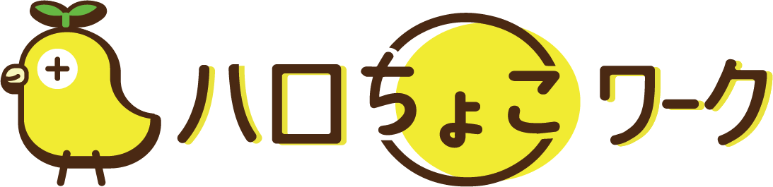

**ハローワーク舞鶴から** 新たなメニューが誕生します

「ハロちょこワーク」は**「ちょこっと」働くことで「仕事・収入・経験をプラス」でき、「しごとの第一歩」を応援する新しい働き方の表現**として、ハローワーク舞鶴が独自に打ち出す求人のアピール方法です。

📍「ハロちょこワーク」の基本コンセプト

**「ちょこっと働く、でもずっとつながる」**

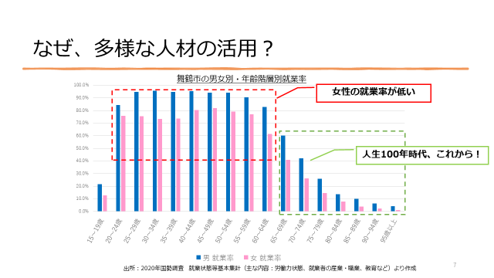📣なぜ今「ハロちょこワーク」？

1. 舞鶴市の就業率は、全体的に女性の就業率が低く、さらに、55歳以上で特に６５歳以上の就業率が大幅に下がっていることに特徴があります（令和２年国勢調査結果より）。
2. ハローワーク舞鶴に寄せられる求職者の声

「物価高でWワークをしたい」「育児・介護がある中で短時間でも働きたい」「リスタートしたいが不安で短時間から始めたい」「今は短時間しか働けないが将来的にはフルタイムに近づきたい」

現代の働き方は、ライフステージや状況に応じて柔軟性を持たせたり、働く意図に対応していくことで、潜在的人材層を採用し育成や定着につなげていく選択肢も求められています。「ハロちょこワーク」は単なる短時間勤務の求人ではありません。“働く目的”と“雇用の継続性”に価値を置く働き方を推進する枠組みです。

そこで「ハロちょこワーク」は、次のようなコンセプトで設計されています（①と②を満たすことが適合基準です）。

1. **短時間勤務でも継続雇用を重視**

　📌1日１時間～働ける（働く時間数は週２０時間未満）

　📌単発やスポットではなく、安定的に働ける仕組み（原則1ヶ月以上の継続雇用）

1. **生活や未来に根ざした働き方を応援する雇用の柔軟性（下記のいずれかを満たしている求人）**

　　　 📌「副業・兼業の受け入れ」　「ライフスタイルへの配慮（育児・介護など）」　「社会参加・キャリア再構築支援（休職・病後・ブランクある方の復帰支援や、シニア世代の受け入れ）」

1. **さらにライフステージの変化に応じて、働く時間を増減できたり、キャリア形成できる求人歓迎！**

**✨企業の人手不足対策にも貢献**

　📌「基幹業務と補助業務」といった、仕事内容を分割して精査することで役割分担

　📌「少しずつ働いて、将来的に長時間勤務に移行する」ことで、戦力の育成・定着につながる可能性も

📍「ハロちょこワーク」で目指す未来

✅求職者にとっては・・・「ちょこっと働くことで、無理なく継続して収入やキャリアをプラスできる」

✅企業にとっては・・・　「人手不足の時間帯を埋め、必要な時間帯だけ働ける人材を確保できる」

✅地域社会にとっては・・・「多様な働き方を支え、働きやすい環境を整備することで、持続可能な雇用へ」

「ちょこっと働く」ことから、「求職者の収入・企業の人材・地域の雇用」をプラスにする、

それが「ハロちょこワーク」の目指す未来です。

☎お問い合わせ：ハローワーク舞鶴　求人・職業相談部門（0773-75-8609）